PHÒNG GD&ĐT LONG BIÊN

TRƯỜNG THCS CỰ KHỐI

ĐỀ CƯƠNG ÔN TẬP KIỂM TRA GIỮA HỌC KÌ II MÔN TIN 6

NĂM HỌC: 2023– 2024

I. MỘT SỐ KIẾN THỨC CẦN NHỚ:

- Tác hại và nguy cơ khi sử dụng Internet.

- Một số quy tắc an toàn khi sử dụng Internet
- Sơ đồ tư duy
- Cách định dạng văn bản
II. MỘT SỐ CÂU HỎI, BÀI TẬP THAM KHẢO:
A. Trắc nghiệm: Em hãy chọn phương án đúng nhất cho các câu sau:
Câu 1: Các tác hại, nguy cơ khi dùng Internet là:
A. thông tin cá nhân bị lộ hoặc bị đánh cắp B. máy tính bị nhiễm virus hay mã độc
C. bị lừa đảo, dụ dỗ, đe dọa, bắt nạt trên mạng D. Tất cả đều đúng
Câu 2: Em đã được học bao nhiêu quy tắc an toàn khi sử dụng Internet?
- 5 B. 4 C. 3 D. 2
Câu 3: Tên của các quy tắc an toàn trên Internet là:
- giữ an toàn, không gặp gỡ B. đừng chấp nhận, kiểm tra độ tin cậy
C. hãy nói ra D. Tất cả đều đúng
Câu 4: Nghiện Internet, nghiện trò chơi trên mạng sẽ ảnh hưởng xấu đến:
- máy tính B. thông tin C. tâm lí, sức khỏe D. Tất cả đều sai
Câu 5: Việc làm nào được khuyến khích khi sử dụng các dịch vụ trên Internet?
A. Mở thư điện tử do người lại gửi
B. Tải các phần mềm miễn phí trên Internet không có kiểm duyệt
C. Vào trang web tìm kiếm để tìm tư liệu làm bài tập về nhà
D. Liên tục vào các trang xã hội để cập nhật thông tin
Câu 6. Lời khuyên nào SAI khi em muốn bảo vệ máy tính của mình?
A. Đừng bao giờ mở thư điện tử và mở tệp đính kèm thư từ những người không quen biết
B. Chẳng cần làm gì vì máy tính đã được cài đặt sẵn các thiết bị bảo vệ từ nhà sản suất
C. Luôn nhớ đăng xuất khi sử dụng xong máy tính, thư điện tử
D. Nên cài đặt phần mềm bảo vệ máy tính khỏi virus và thường xuyên cập nhật phần mềm bảo vệ
Câu 7. Khi sử dụng Internet, những việc làm nào sau đây có thể khiến em gặp nguy cơ bị hại?
A. Để lộ thông tin cá nhân với những người lạ
B. Đi gặp bạn qua mạng một mình
C. Khi có kẻ đe dọa mình trên mạng không cho bố mẹ hoặc thầy cô giáo biết
D. Tất cả đều đúng
Câu 8. Một số biện pháp để giữ bí mật thông tin cá nhân là:
A. không chia sẻ thông tin cá nhân trên Internet
B. đặt mật khẩu mạnh và bảo vệ mật khẩu đối với các tài khoản cá nhân
C. tránh dùng mạng công cộng
D. Tất cả đều đúng
Câu 11: Sơ đồ tư duy là:
A. một công cụ soạn thảo văn bản
B. một công cụ tổ chức thông tin phù hợp với quá trình tư duy
C. phương pháp trình bày thông tin một cách trực quan bằng cách sử dụng văn bản, hình ảnh và các đường nối.
D. Tất cả đều sai
Câu 12: Tên phần mềm vẽ sơ đồ tư duy là:
A. Word B. MindMaple Lite C. Paint D. Powerpoint
Câu 13: Biểu tượng phần mềm vẽ sơ đồ tư duy là:
A. B. C. 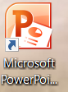 D.
Quan sát sơ đồ tư duy sau và trả lời các câu hỏi từ 14- 17:
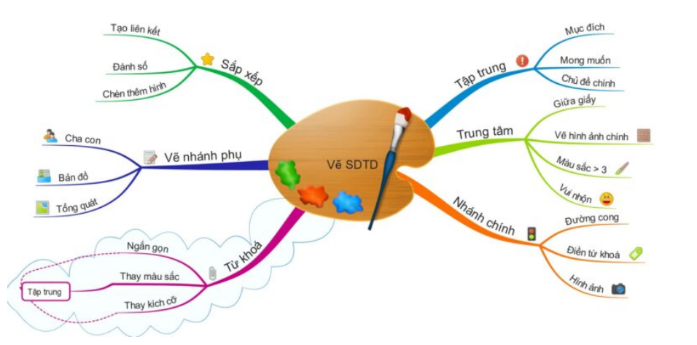
Câu 14: Tên chủ đề chính là gì?
A. Sắp xếp B. Vẽ nhánh phụ C. Vẽ sơ đồ tư duy D. Tập trung
Câu 15: Sơ đồ có mấy chủ đề nhánh?
A. 3 B. 4 C. 5 D. 6
Câu 16: Nêu các ý chi tiết của chủ đề nhánh “Từ khóa”?
A. Ngắn gọn, thay màu sắc, thay kích cỡ B. Cha con, bản đồ, tổng quát
C. Đường cong, điền từ khóa, hình ảnh D. Đáp án khác
Câu 17: Tên các chủ đề nhánh trong sơ đồ là gì?
A. Sắp xếp, tập trung, trung tâm B. Vẽ nhánh phụ, từ khóa
C. Nhánh chính D. Tất cả đều đúng
Câu 18: Sơ đồ tư duy giúp chúng ta:
A. ghi nhớ tốt hơn B. nhìn thấy bức tranh tổng thể
C. sáng tạo hơn D. Tất cả đều đúng
Câu 19: Ưu điểm của việc tạo sơ đồ tư duy thủ công trên giấy là gì?
A. Có thể thực hiện ở bất cứ đâu, chỉ cần giấy và bút. Thể hiện được phong cách riêng của người tạo
B. Dễ sắp xếp, bố trí, thay đổi, thêm bớt nội dung
C. Sản phẩm tạo ra nhanh chóng, dễ dàng chia sẻ cho nhiều người ở các địa điểm khác nhau
D. Sản phẩm tạo ra dễ dàng sử dụng cho các mục đích khác nhau như: đưa vào bài trình chiếu, gửi cho bạn qua thư điện tử, …
Câu 20: Ưu điểm của việc tạo sơ đồ tư duy bằng phần mềm vẽ sơ đồ tư duy là gì?
A. Dễ sắp xếp, bố trí, thay đổi, thêm bớt nội dung
B. Sản phẩm tạo ra nhanh chóng, dễ dàng chia sẻ cho nhiều người ở các địa điểm khác nhau
C. Sản phẩm tạo ra dễ dàng sử dụng cho các mục đích khác nhau như: đưa vào bài trình chiếu, gửi cho bạn qua thư điện tử, …
D. Tất cả đều đúng
Câu 21: Tên của phần mềm soạn thảo phổ biến hiện nay là:
A. Powerpoint B. Zoom C. Paint D. Word
Câu 22: Biểu tượng phần mềm soạn thảo văn bản Word là:
A. B. C. D.
Câu 23: Các chức năng cơ bản của phần mềm soạn thảo là gì?
A. Tạo và định dạng văn bản; Biên tập, chỉnh sửa nội dung; Lưu trữ văn bản và in văn bản
B. Tạo các bài trình chiếu
C. Dùng để vẽ hình
D. Đáp án khác
Câu 24: Nút lệnh nào dùng để căn thẳng lề trái?
A. B. C. D.
Câu 25: Nút lệnh nào dùng để căn thẳng lề phải?
A. B. C. D.
Câu 26: Nút lệnh nào dùng để căn thẳng hai lề?
A. B. C. D.
Câu 27: Nút lệnh nào dùng để căn giữa?
A. B. C. D.
Câu 28: Nút lệnh nào dùng để giảm mức thụt lề trái?
A. B. C. D.
Câu 29: Nút lệnh nào dùng để tăng mức thụt lề phải?
A. B. C. D.
Câu 30: Nút lệnh nào dùng để đặt khoảng cách giữa các dòng trong đoạn, giữa các đoạn?
A. B. C. D.
B. Tự luận:
Câu 1: Nêu các chức năng đặc trưng của phần mềm soạn thảo văn bản?
Câu 2: Nêu một số biện pháp bảo vệ thông tin, tài khoản cá nhân và chia sẻ thông tin an toàn?
Câu 3: Em hãy vẽ 1 sơ đồ tư duy với chủ đề tự chọn?
Câu 4: Em nên làm gì để bảo vệ thông tin và tài khoản cá nhân?

DUYỆT CỦA BGH TT/NTCM DUYỆT NGƯỜI LẬP

Nguyễn Xuân Lộc Nguyễn Xuân Hoàng

